Resultados - Analise NIRS da posicao O2
blossom-end view - Predicao das 16 caracteristicas do bloco P2
Setembro de 2026

0. Nota sobre abreviaturas
O glossario completo (16 caracteristicas com significado e unidade, cultivares TI/TH/TS, SNV/D1/D2, PLSR, e todas as metricas) esta na Secao 2 de RESULTADOS_O1.docx. Lembrete das colunas de controle:
r_within: correlacao obs x pred apos remover a media de cada cultivar. ~0 -> o modelo so separa cultivares.
R2_loco: R2 ao treinar em 2 cultivares e prever o 3o. Muito negativo -> nao generaliza para cultivar novo.
p_perm: p do teste de permutacao. > 0,05 -> indistinguivel do acaso.

1. Metodo (identico ao de O1)
PLSR 1-6 LV | grid de 5 pre-processamentos (bruto, SNV, SNV+D1, SNV+D2, detrend) | 450-2450 nm | validacao Leave-One-Fruit-Out (21 folds) | teste de permutacao (99x) | leave-one-cultivar-out | correlacao dentro de cultivar. n = 21 frutos (TI/TH/TS, 7 cada), 1 espectro por fruto.

2. Tabela mestra - O2 (ordenada por R2cv)
Caracteristica | Pre-proc. | nLV | R2cv | RMSECV | RPD | RPIQ | r_within | R2_loco | p_perm | Williams
C/D | bruto | 5 | 0,88 | 0,062 | 2,91 | 5,04 | +0,12 | -4,68 | 0,01 | excelente
pH | bruto | 6 | 0,82 | 0,030 | 2,40 | 4,38 | +0,31 | -14,70 | 0,01 | bom
MF (massa fresca) | SNV+D1 | 6 | 0,74 | 19,3 | 2,02 | 3,73 | +0,20 | -2,83 | 0,01 | bom
Fruit diameter | SNV+D1 | 5 | 0,72 | 4,38 | 1,95 | 3,06 | +0,12 | -4,03 | 0,01 | razoavel
Fruit length | SNV+D2 | 2 | 0,65 | 4,98 | 1,74 | 3,39 | -0,28 | -29,52 | 0,01 | razoavel
L* | SNV | 5 | 0,44 | 2,22 | 1,37 | 1,99 | +0,52 | -1,92 | 0,01 | fraco
Vit. C | bruto | 4 | 0,31 | 16,1 | 1,24 | 1,32 | +0,39 | -9,00 | 0,01 | fraco
SS (solidos soluveis) | SNV+D2 | 1 | 0,24 | 0,35 | 1,18 | 1,74 | -0,86 | -27,97 | 0,01 | fraco
a*/b* | SNV+D1 | 3 | 0,06 | 0,14 | 1,05 | 1,16 | -0,24 | -1,55 | 0,05 | fraco
b* | SNV | 3 | 0,02 | 2,71 | 1,04 | 1,16 | +0,14 | -1,16 | 0,07 | fraco
Hue | SNV+D1 | 3 | -0,02 | 3,46 | 1,01 | 0,98 | -0,24 | -1,64 | 0,04 | fraco
SS/AT | bruto | 2 | -0,06 | 1,92 | 1,00 | 0,83 | +0,14 | -0,30 | 0,10 | fraco
Firmness | bruto | 4 | -0,07 | 1,26 | 0,99 | 1,59 | +0,42 | -29,87 | 0,05 | fraco
Titratable acidity | SNV | 1 | -0,10 | 0,067 | 0,98 | 0,98 | -0,29 | -0,45 | 0,19 | fraco
Chroma | SNV+D2 | 2 | -0,12 | 4,43 | 0,97 | 0,63 | -0,45 | -49,97 | 0,22 | fraco
a* | SNV | 1 | -0,13 | 4,61 | 0,97 | 0,56 | -0,64 | -0,05 | 0,24 | fraco

3. Interpretacao

3.1 R2cv sobe muito, mas e uma armadilha
Em O2, C/D chega a R2cv 0,88 (RPD 2,91 = "excelente") e pH a 0,82 ("bom") - muito melhores que em O1. Porem o R2_loco dessas mesmas caracteristicas despenca para -4,7 (C/D), -14,7 (pH), -29,5 (comprimento), -28 (SS), -30 (firmeza), -50 (Chroma). Um R2 de -50 significa que, ao prever um cultivar não visto, o erro e ~50x a variância do alvo. NAO ha calibração - o modelo apenas reconhece o cultivar e devolve a media do grupo.

3.2 A causa: os espectros O2 carregam identidade varietal muito forte
- PCA (resultados_O2/pca_O2.png): as 3 cultivares se separam quase perfeitamente no espaço espectral de O2 (PC1 = 85%). Em O1 estavam misturados.
- Espectros brutos (resultados_O2/espectros_O2.png): as 7 curvas do Italiano (TI) ficam num patamar de reflectancia de ~1,5-2,1, completamente separadas de TH+TS (~0,3-1,5). A vista apical (blossom-end) do fruto alongado apresenta geometria muito diferente ao sensor -> deslocamento de linha de base ligado ao cultivar.
- O pre-processamento "bruto" (raw) vencer para C/D e pH confirma: o modelo usa esse patamar de reflectancia, que e artefato geometrico, nao composicao.

3.3 Sinal dentro de cultivar - um pouco melhor que O1 para alguns alvos
Alvo | r_within O2 | r_within O1 | Comentario
L* (luminosidade) | +0,52 | -0,04 | O2 capta variacao de luminosidade dentro do tipo; O1 nao. Ainda "fraco" (RPD 1,37).
Firmness | +0,42 | +0,12 | Sinal intra-cultivar, mas R2cv global negativo e R2_loco -30. Instavel.
Vit. C | +0,39 | +0,52 | O1 e melhor para vitamina C (r_within maior e R2_loco +0,2 vs -9,0 em O2).
pH | +0,31 | +0,16 | Algum sinal, mas dominado pelo confundimento (R2_loco -14,7).

3.4 Sem sinal
a*, Chroma, Titratable acidity, SS/AT - R2cv negativo e p_perm nao significativo (0,10-0,24). r_within de a* e SS fortemente negativo (-0,64, -0,86): dentro do cultivar o modelo erra o sentido.

3.5 Outlier persistente
O fruto THR4 e de novo o outlier extremo na PCA (PC2 ~ 8) e tem um pico anomalo em ~1100 nm na 1a derivada. Presente em todas as posicoes - precisa ser verificado na origem.

4. Comparacao O1 x O2
Aspecto | O1 (base / stem-end) | O2 (apice / blossom-end)
Cultivares na PCA (SNV) | misturados | separados quase perfeitamente
R2cv de morfologia + pH | 0,45-0,72 | 0,65-0,88
R2_loco dos mesmos | -0,3 a -3,7 | -2,8 a -29,5
Alvos "bom/excelente" (RPD) | 0 | 3 (C/D, pH, MF) - todos espurios
Melhor caso real (r_within>0 E R2_loco>0) | Vit. C (+0,52 / +0,21) | nenhum
L* dentro de cultivar (r_within) | -0,04 | +0,52
Grau de confundimento com cultivar | moderado | severo

Conclusao: a posicao O2, isolada, e PIOR que O1 para calibracao - o R2cv mais alto e inteiramente discriminacao de cultivar (comprovado pelos R2_loco de -4 a -50 e pela PCA). O unico ponto a favor de O2 e um sinal intra-cultivar um pouco melhor para L* (luminosidade). Para vitamina C, O1 e claramente superior.
Reforca a regra metodologica: o R2cv sozinho engana - a posicao que "parece" melhor (O2) e a mais contaminada. O criterio de escolha de posicao/protocolo deve ser R2_loco + r_within.

5. Proximos passos
- Rodar O3 e O4 (Rscript analise_posicao.R O3 / O4) e a media das 4 (Rscript analise_posicao.R mean).
- Consolidar uma tabela unica "caracteristica x posicao" usando R2_loco e r_within como criterio - nao o R2cv.
- Verificar o fruto THR4 na base de dados original (outlier em todas as posicoes).
- Para vitamina C e L*: reajustar sem THR4 e testar a media das posicoes - os dois unicos alvos com indicio de sinal intra-cultivar (O1 para VitC, O2 para L*).
- Continuar nao priorizando a*, Chroma, Titratable acidity, SS/AT, Hue - sem sinal em nenhuma posicao ate agora.

Figura
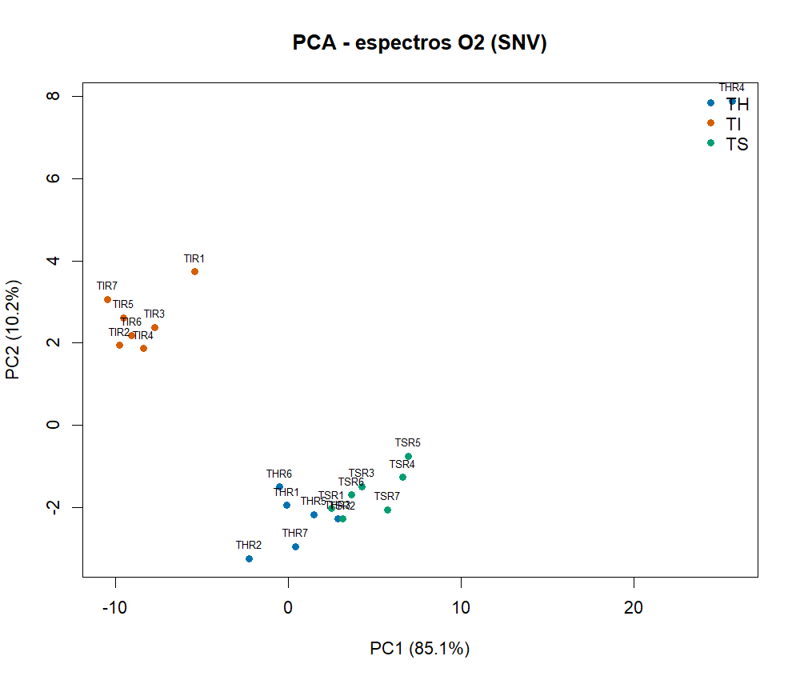
PCA (SNV) dos espectros O2 - os 3 cultivares se separam quase perfeitamente (contraste com O1).

Figura
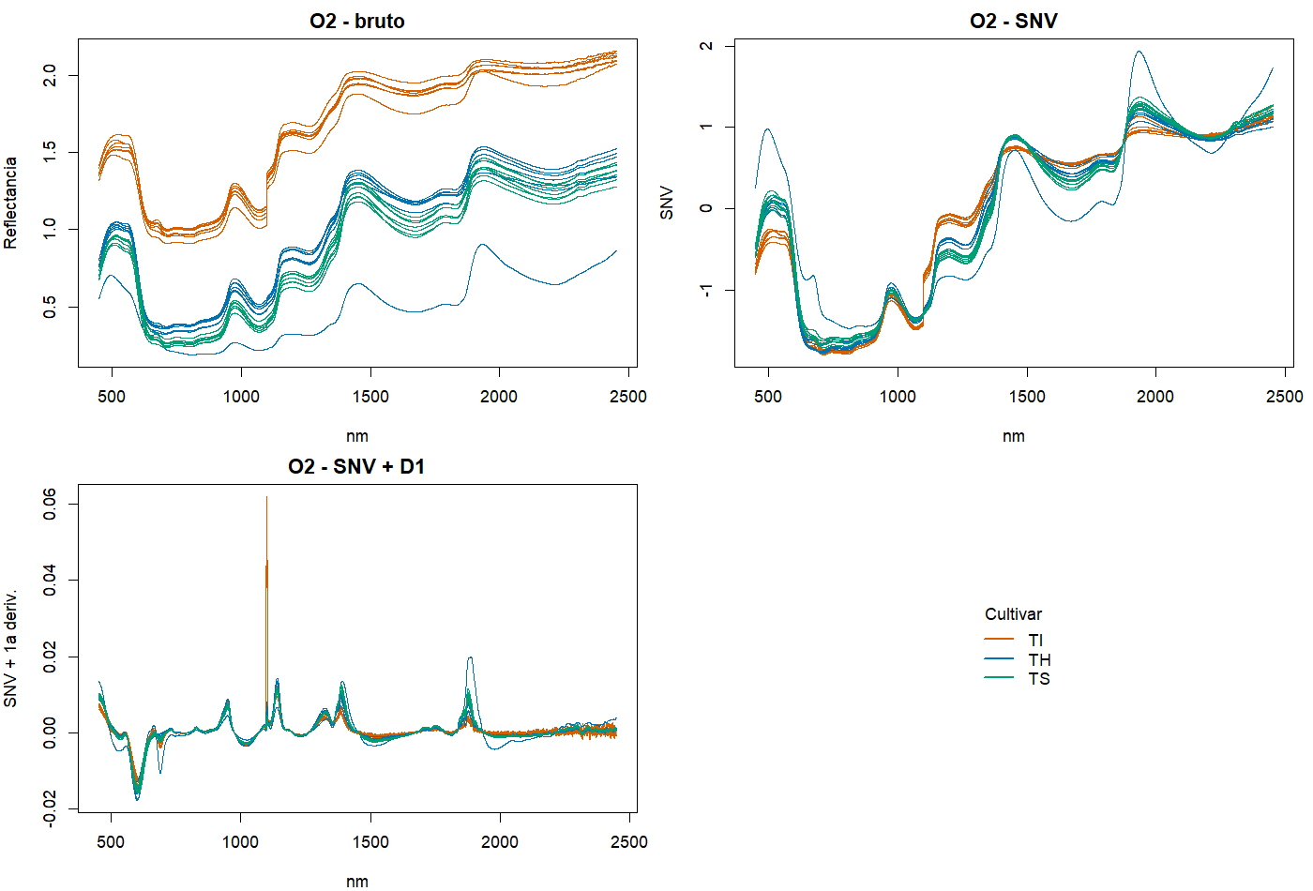
Espectros O2: no bruto, o Italiano (TI) fica num patamar de reflectancia totalmente separado.

Figura
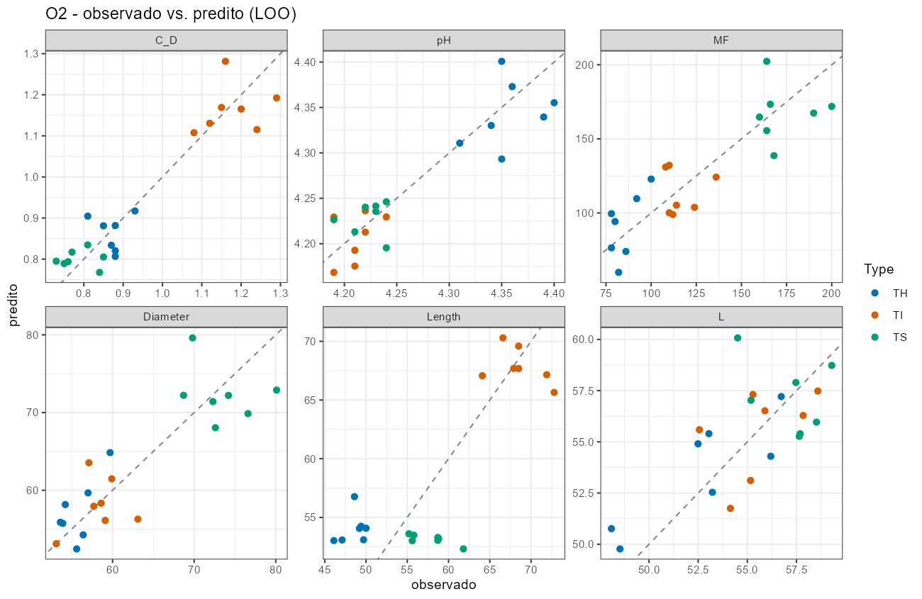
Observado vs. predito (LOO) - 6 melhores caracteristicas por R2cv.

